Proportional-Integral-Derivative (PID) Control
Plat sistem : linear on non (state form or transfer fuction(LTI))
tranfer fuction lega input output y(s)=G(s)u(s) s=sigma +j omega
zero root of numerator poles root of denominator

non linear: feedback linearization. Backsteppping, sliding mode, model predictive control

PID control :
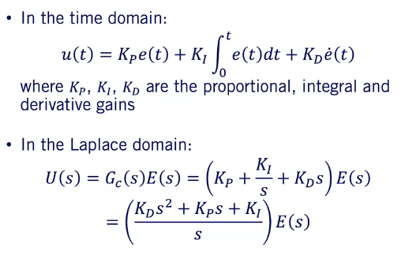
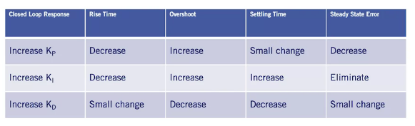
it has a pole at the origin, 2 zero scelti arbitrarialmente → algoritmi zeigler-nichols

per valutare usare step
open loop se dato ingresso no feedback closed se c’è feedback.

H=G_{controller}*G_{sistema}/(1+G_{controller}*G_{sistema})

Poles the open loop definisce poli della parte closed

Longitudinal Speed Control with PID

Perception → path generation (speed profile generation → control long e later → throttle e sterring

cruise control stay at reference speed
2 level (high level control (based error) low level controller ()

high control tipo PID : desiderata accelerazione pid (errore velocità) →
low generate level throthle e stering signal: hp only throttòe, torque from motor =torque on wheel, slip ratio =0

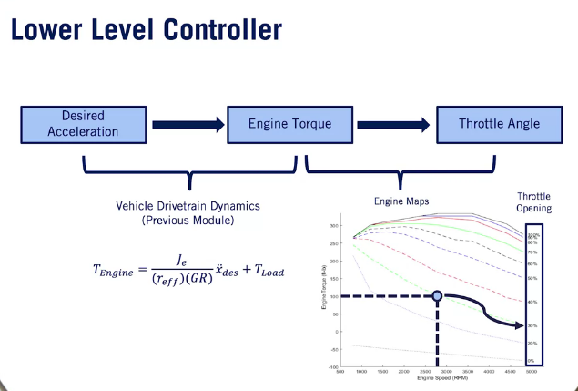
data drive approximation : uso dati da grafici ricavati da dati statici per determinare quanto premere il pedale

Feedforward Speed Control
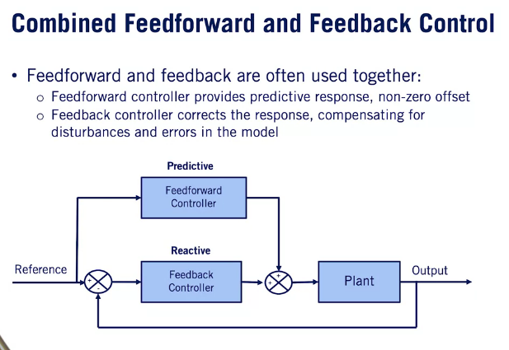

predictive : reference ouput
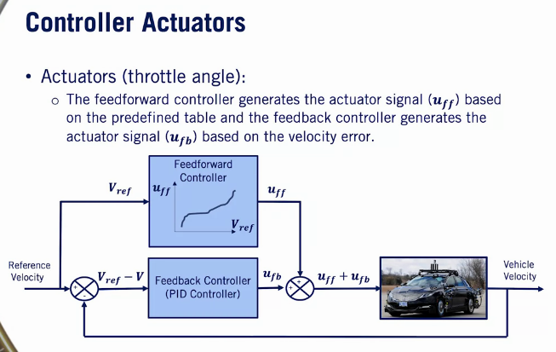
reactive . Reagisce al disturbo
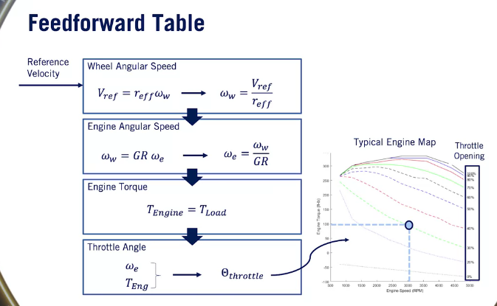
PID solo : lag (prima vede errore e poi applica la soluzione → ritardo)
PID + feedforward : inertia (c’è un piccolo errore rispetto al pid ma interviene dopo rispetto al segnale di riferimento)

